Sud-Ouest du 18 janvier 2019

Saint-Morillon : Un « développement harmonieux »

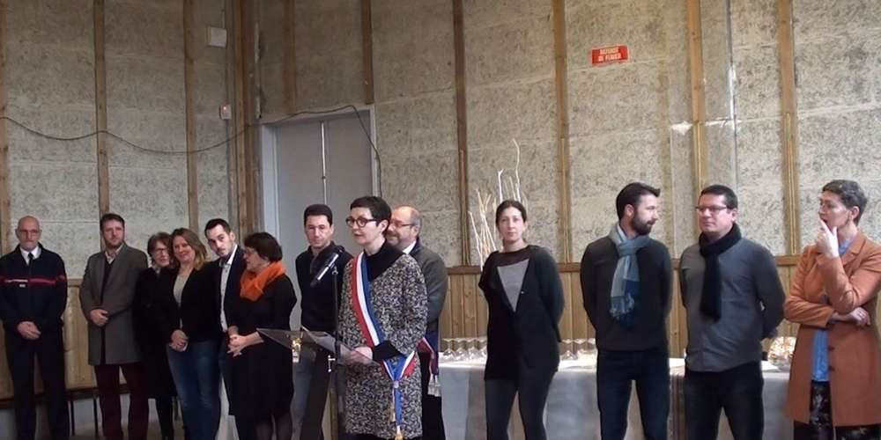
Les vœux de Laurence Bourgade et son équipe municipale. PHOTO MAIRIE DE SAINT-MORILLON

Samedi dernier, l’équipe municipale, conduite par la maire Laurence Bourgade, présentait ses vœux à la population, en présence d’un représentant de la députée Sophie Mette, des corps constitués de la gendarmerie et des sapeurs-pompiers et des habitants venus très nombreux assistés à la cérémonie.

Après les remerciements d’usage, Laurence Bourgade saisissait l’occasion du Nouvel an pour dresser un premier bilan des 12 derniers mois de travail avec, précisait-elle, une nouvelle équipe municipale, une nouvelle feuille de route et de nouveaux axes de travail.

Elle a parcouru les différents points d’amélioration apportés : la diminution de 7 % des dépenses de fonctionnement par rapport à 2017 ; une révision des travaux du restaurant scolaire vers un projet de création de 100 m² de salle d’évolution à l’école maternelle ; le désamiantage et la démolition des anciens vestiaires du stade ; la mise en place d’un relais postal chez un commerçant ; la réouverture de la bibliothèque au mois de mars 2019 avec une gestion associative confiée à la Grappouille ; la réouverture d’un accueil de loisirs les mercredis ; la mise en place des comités consultatifs pour participer et échanger avec les élus sur l’élaboration de projets ; la mise en place par le Centre communal d’action sociale (CCAS) de l’opération argent de poche pour les jeunes de 16 à 17 ans.

Travaux et micro-crèche

En poursuivant, la maire annonçait une liste assez exhaustive de projets 2019 dont les travaux à mener au niveau du groupe scolaire ; un état des lieux complet des voiries communales ; le lancement du travail de réflexion sur la sécurité routière pour obliger les automobilistes à respecter les limitations de vitesse ; l’étude de faisabilité du repositionnement du city stade ; un état des lieux des travaux à réaliser dans l’église ; l’accompagnement techniquement des porteurs de projets ayant un intérêt pour la collectivité (comme la création du pôle médical) ; l’installation d’une micro-crèche ; la création de commerces de proximité et peut-être même un projet de restaurant gastronomique.

Laurence Bourgade terminait son intervention en soulignant qu’elle œuvrait pour « un développement partagé et harmonieux du village ».

